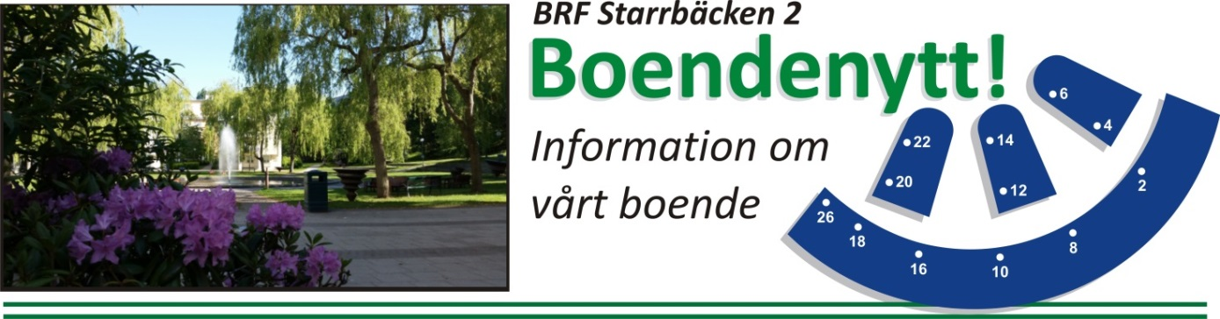

Informationsblad nr 3, 2016
Byte av fläktar
Som vi informerade om i senaste informationsbladet ska fläktaggregaten i alla portar bytas ut. Arbetet sker i tre steg:
- Rören rensas (4 – 8 april)
- Fläktarna byts (25 april – 3 maj)
- En så kallad OVK-besiktning (en obligatorisk kontroll av ventilationssystem) görs. Fläktsystemet ska även intrimmas. (9 – 13 maj)
För både första och sista steget krävs att Stockholms Luftkompetens, som genomför bytet, går in i lägenheterna. De återkommer med information om insamling av nycklar och tillgång till lägenheterna samt eventuella frågor. Det är verkligen viktigt att de kommer in överallt för att resultatet ska bli bra!
Fällda träd
Det var nog många som undrade över de två träd som fälldes i området för någon vecka sedan. Beslutet fattades av den grupp vi har tillsammans med grannföreningarna för våra gemensamma ytor. Gruppen träffades efter vårt senaste styrelsemöte. Därför kom det inte ut någon information till alla boende, vilket vi ber om ursäkt för. Träden togs ner för att göra området ljusare. På samma möte beslutades även att den gemensamma boulebanan ska rustas upp.
Motioner till årsstämma
Årsstämman kommer i år att äga rum tisdag den 3 maj. Vill du lämna en motion till årsstämman behöver den vara styrelsen tillhanda senast fredag 1 april 2016.
Vi påminner även om extrastämman torsdag den 21 april. Kallelser till båda stämmorna skickas ut senare.

Styrelsen genom Christina Cronsioe

